Мероприятия Молодежной палаты района Бирюлево Восточное в марте 2021
06.04.2021
В марте молодежная палата Бирюлево Восточное приняла участие и организовала различные мероприятия.
В начале марта в районе прошли народные гулянья, посвященные Широкой Масленице! Члены молодежной палаты приняли активное участие в празднике и общались с жителями.
Наши активисты тоже не отстают! Ребята приняли непосредственное участие в поэтическом вечере Юлии Друниной в библиотеке №140. Читали стихи, приобщились к искусству.
Также члены нашей палаты не забывают о социально-значимых мировых событиях, и выпустили ролик, посвященный Часу Земли – ежегодной международной акции, проводимой Всемирным фондом дикой природы.
Близится теплая и солнечная весна, а это значит – больше сил и больше мероприятий, в том числе и на открытых площадках!
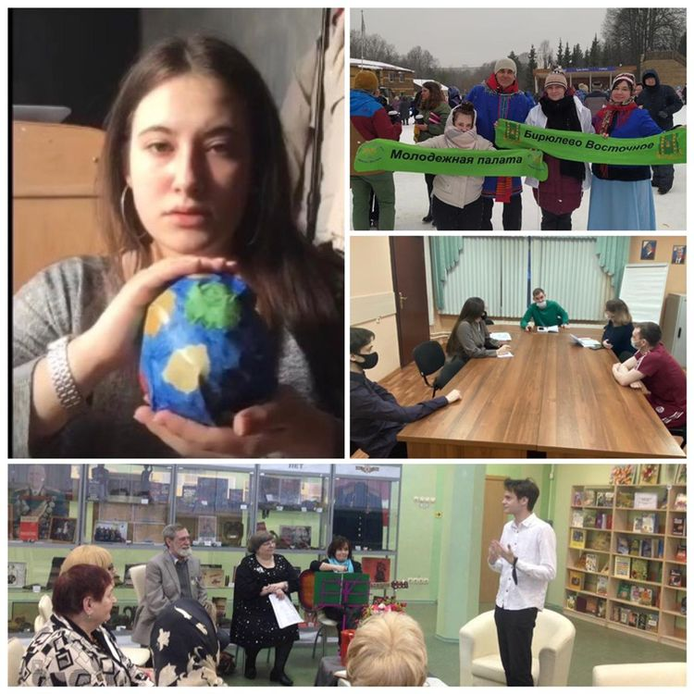

Адрес страницы: http://bv.mos.ru/palata/detail/9846733.html
Управа района Бирюлево Восточное города Москвы

